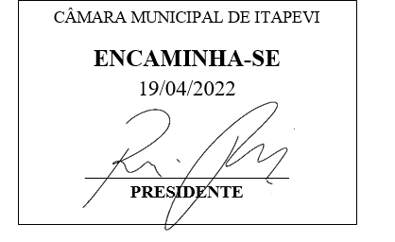 **Indicação Nº 1388/2022**

**Súmula:** Solicita providências do Executivo junto a Secretaria Municipal de Educação, aos cuidados da Sra. Eliana Maria da Cruz Silva, para que retorne os toldos internos nas escadas que dão acesso as demais salas do Cemeb Floriza Nunes de Camargo – Praça XV de Novembro s/nº - Jardim Rainha, neste município.

**INDICO** à Mesa, na forma regimental vigente, que seja oficiado ao Excelentíssimo Igor Soares Prefeito Municipal, junto a Secretaria Municipal de Educação, para que retorne os toldos internos nas escadas que dão acesso as demais salas do Cemeb Floriza Nunes de Camargo – Praça XV de Novembro s/nº - Jardim Rainha, neste município. Seguem fotos.

**JUSTIFICATIVA**

**Senhor Presidente,**

**Senhores Vereadores,**

**Senhoras Vereadoras.**

É de conhecimento geral que a atual administração vem realizando um trabalho contínuo em nossa cidade, em todos os seus aspectos. E a educação tem sido prioridade nessa gestão. Por isso, venho através desta indicação solicitar a V.Sa. para que acate o pleito e realize a benfeitoria solicitada, uma vez que a cobertura se faz necessária para todos que transitam pelo local, são alunos, professores e colaboradores que sofrem muito em dias chuvosos. O trajeto fica impraticável e não conseguem seguir para o pátio para outras atividades, sem contar que a escada acaba ficando insegura para a passagem principalmente das crianças.

Realizando uma visita, lembrei que antes da reforma realizada, havia o toldo, porém não foi recolocada. Por esse motivo, solicito que seja analisado e executado, assim juntos poderemos auxiliar todos que diariamente utilizam a passagem e assim também, darmos uma melhor qualidade de bem estar a eles.

Sala das Sessões Bemvindo Moreira Nery, 11 de abril de 2022.

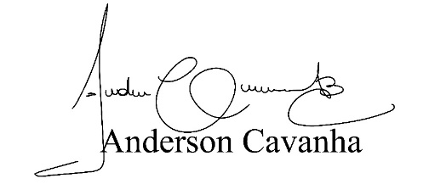

**(Bruxão Cavanha)**

**Vereador**

